Guide d'Activation du Compte Teams
Procédure de première connexion et configuration de l'application Authenticator

Cellule de communication Faculté des sciences

SUPPORT IT

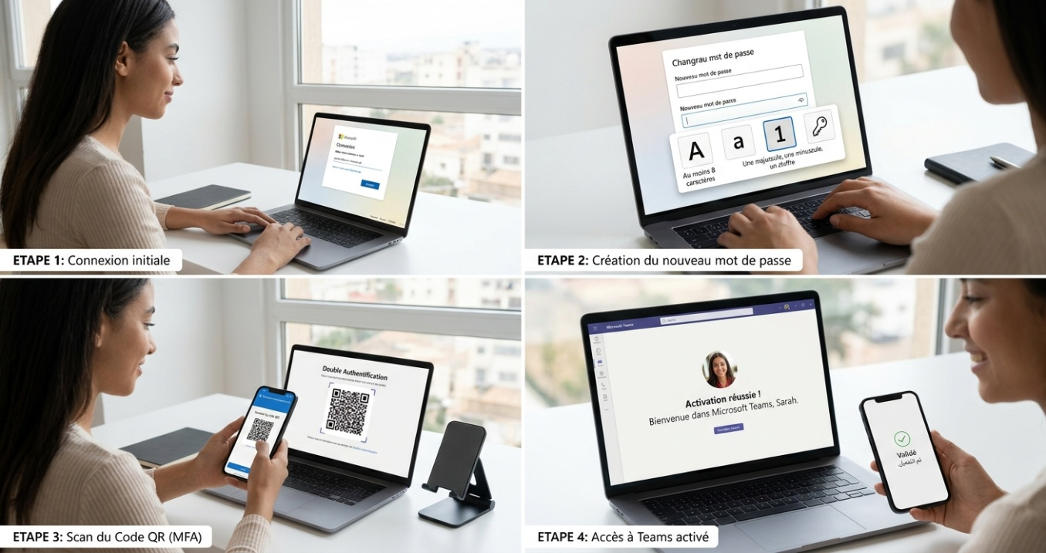
Pour accéder à votre espace Microsoft Teams et suivre vos cours ou accéder à vos documents, vous devez activer votre compte à l'aide de vos identifiants institutionnels.
Étape 1 : Saisir votre adresse e-mail
Sur la page de connexion, saisir votre adresse e-mail professionnelle ou universitaire fournie (ex: nom.prenom@univ-tlemcen.dz).
Cliquez sur Suivant.
https://www.microsoft.com/fr-fr/microsoft-365/free-office-online-for-the-web
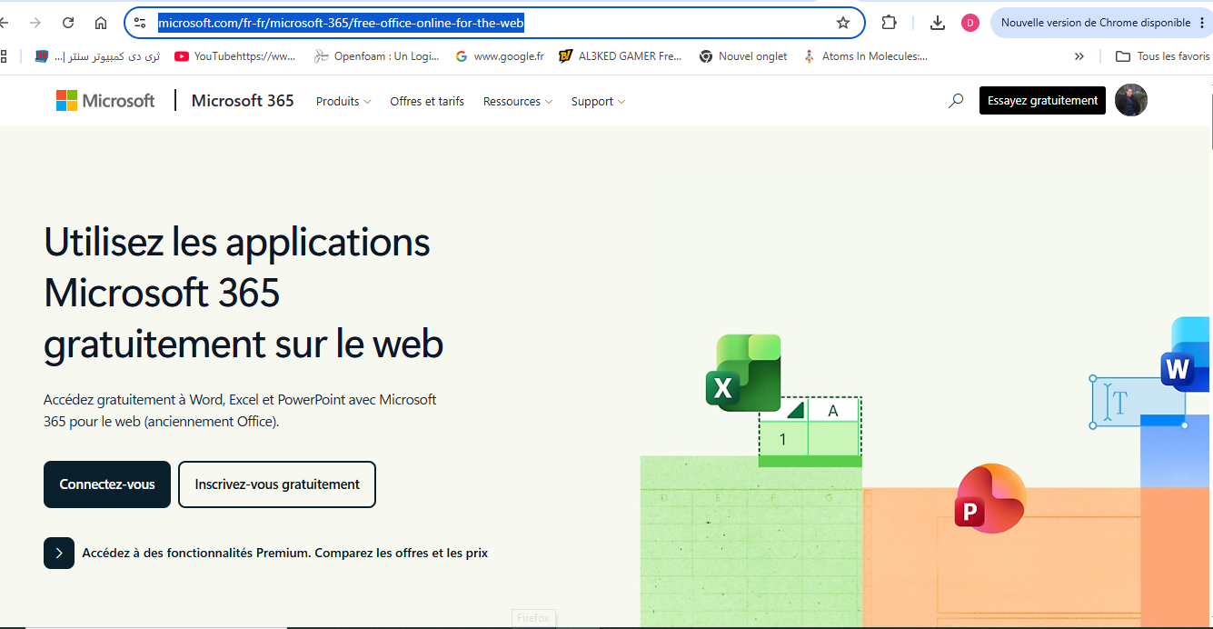

Étape 2 : saisir l’email et votre mot de passe temporaire ou initial
Entrez le mot de passe qui vous a été communiqué par l'administration.
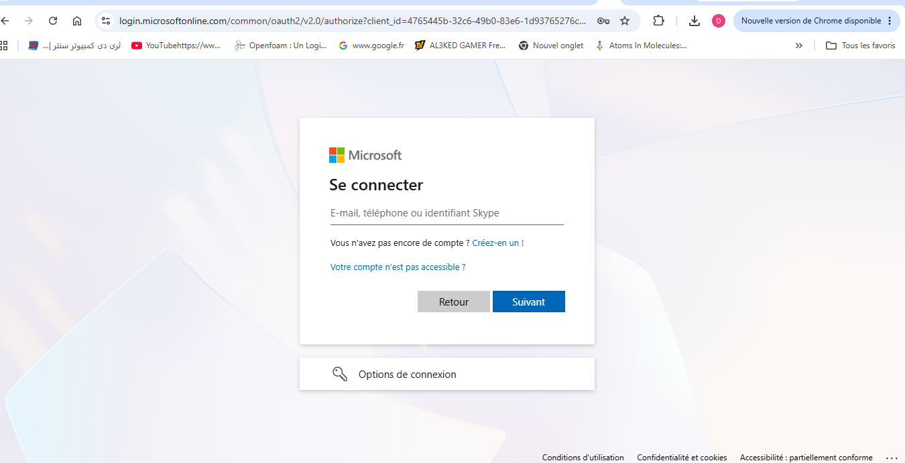
Saisir votre adresse e-mail
*****@univ-tlemcen.dz
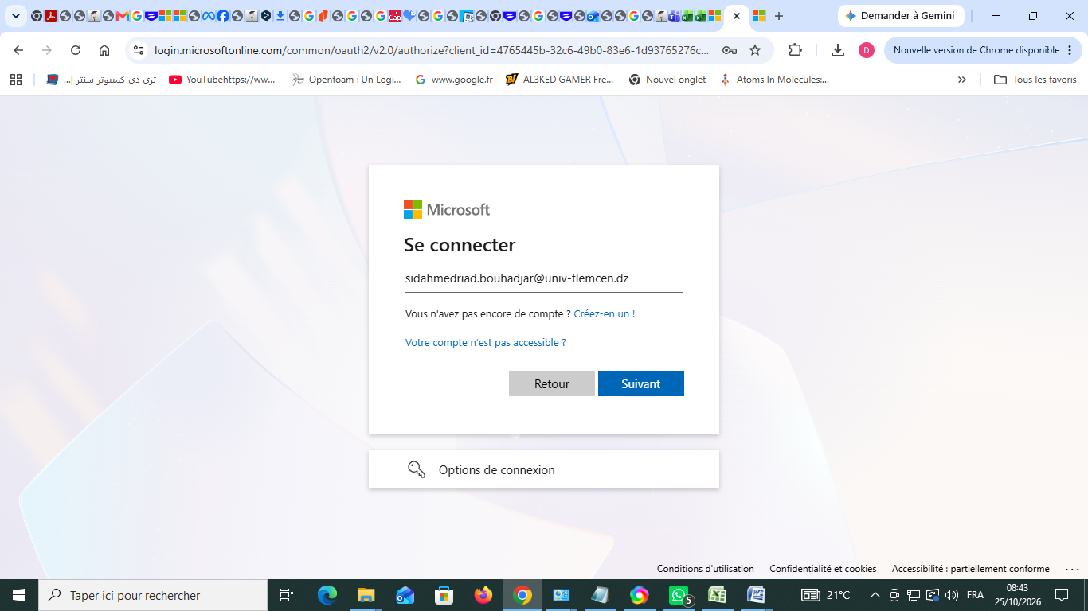
Saisir votre Mot de passe *****@univ-tlemcen.dz
Saisir votre adresse e-mail *****@univ-tlemcen.dz
Étape 3 : Changer votre mot de passe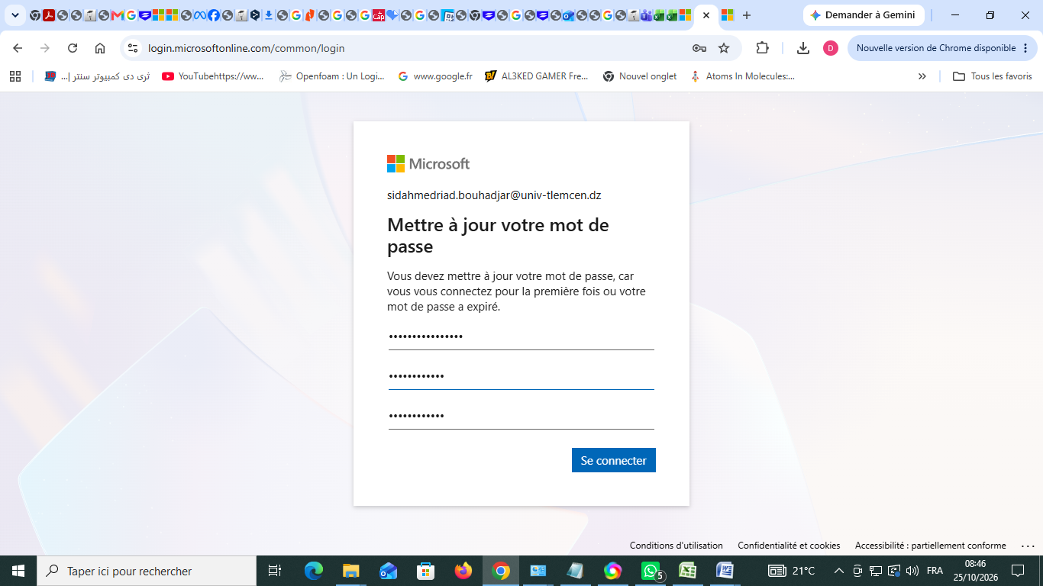
Lors de votre première connexion, le système vous demandera de modifier votre mot de passe. Votre nouveau mot de passe doit obligatoirement respecter les consignes de sécurité suivantes :
Au moins 8 caractères de long.
Contenir au moins une lettre majuscule.
Contenir au moins une lettre minuscule.
Contenir au moins un chiffre.
(Optionnel mais recommandé : un caractère spécial comme @, #, !).
Exemple Mot de passe :Jeudi2026

Confirmez votre nouveau mot de passe en le tapant une seconde fois, puis validez.

Étape 4 : Installer et configurer Microsoft Authenticator

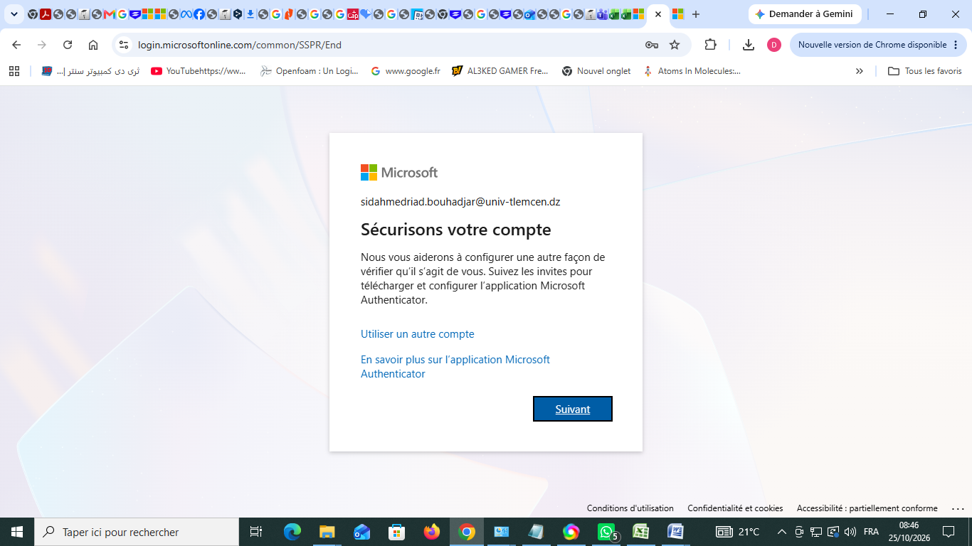
Télécharger et configurer Microsoft Authenticator
Pour valider votre connexion en toute sécurité, vous devez associer votre compte à l'application Microsoft Authenticator :
- Télécharger l'application :
  - Depuis votre smartphone (Android ou iPhone), téléchargez gratuitement l'application Microsoft Authenticator sur le Google Play Store ou l'App Store.
- Scanner le QR code :
  - Sur votre ordinateur, l'écran vous affichera un QR Code.
  - Ouvrez l'application Microsoft Authenticator sur votre téléphone, appuyez sur le bouton + (Ajouter un compte), choisissez Compte professionnel ou scolaire, puis sélectionnez Scanner un code QR.
  - Scannez le QR code affiché à l'écran de votre ordinateur.
- Valider l'activation :
  - Suivez les dernières instructions sur l'écran pour finaliser la vérification.
Note : Conservez l'application Microsoft Authenticator sur votre téléphone, elle vous sera demandée pour valider vos prochaines connexions si vous changez d'appareil ou de réseau.
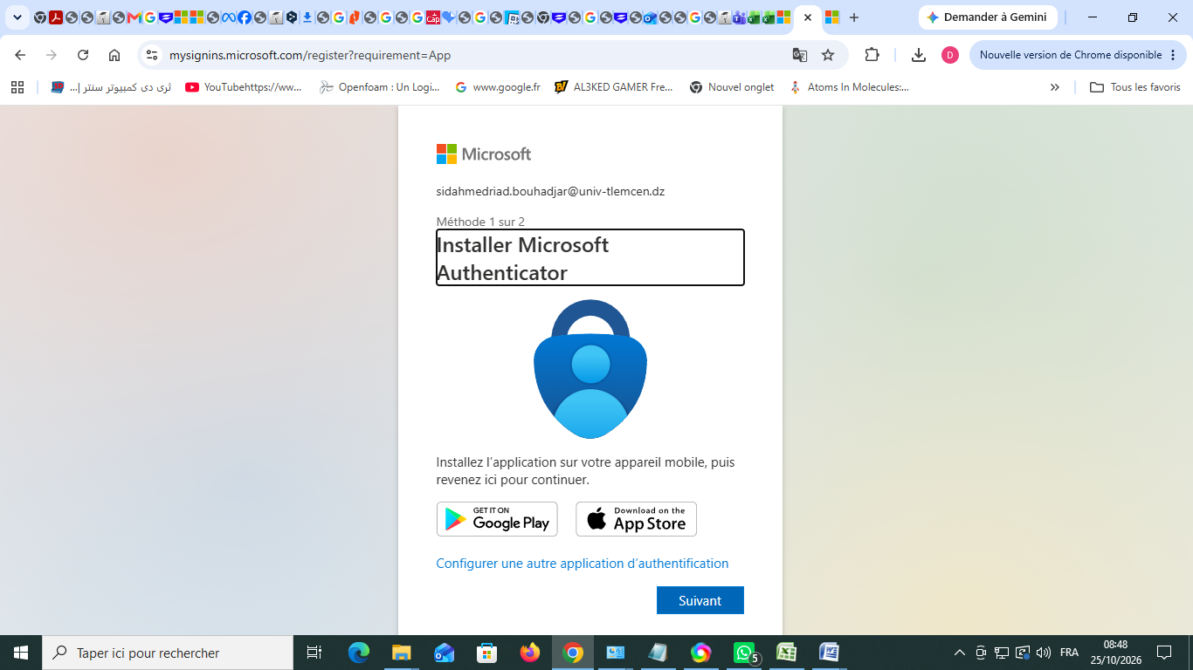
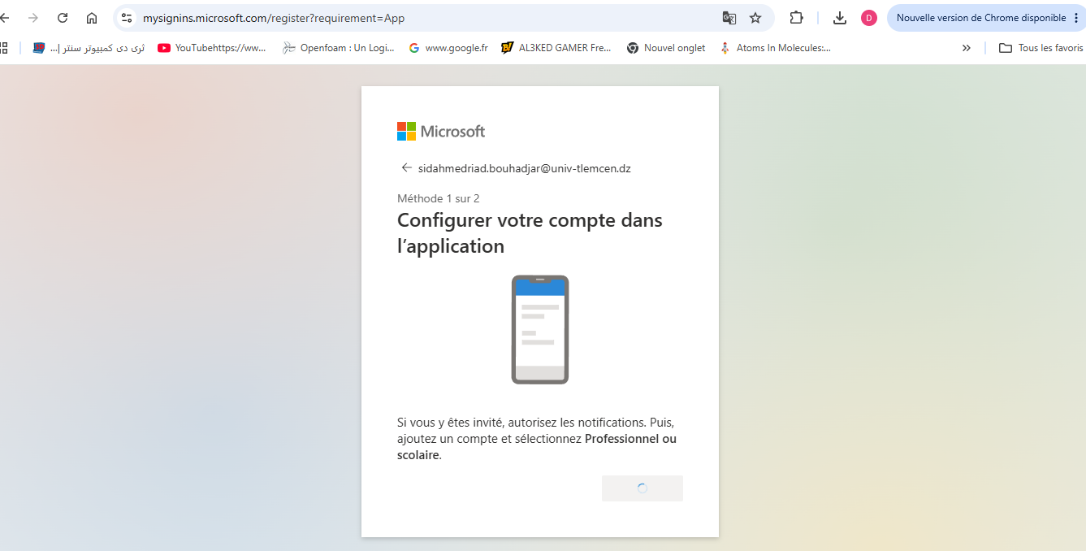

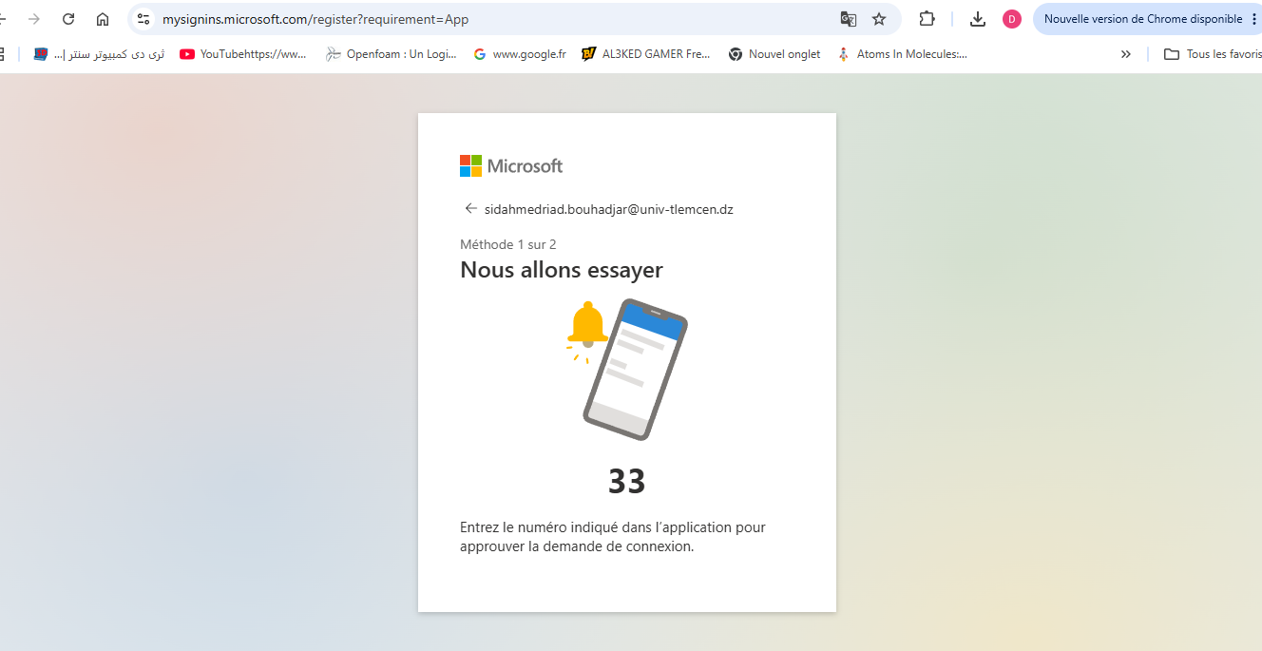
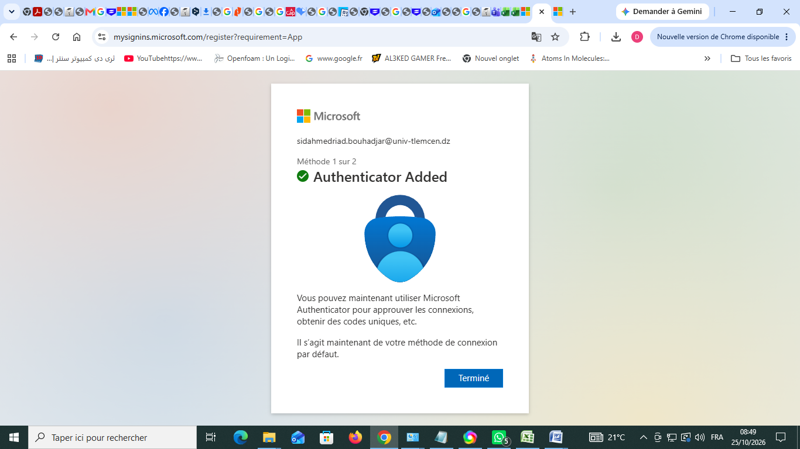
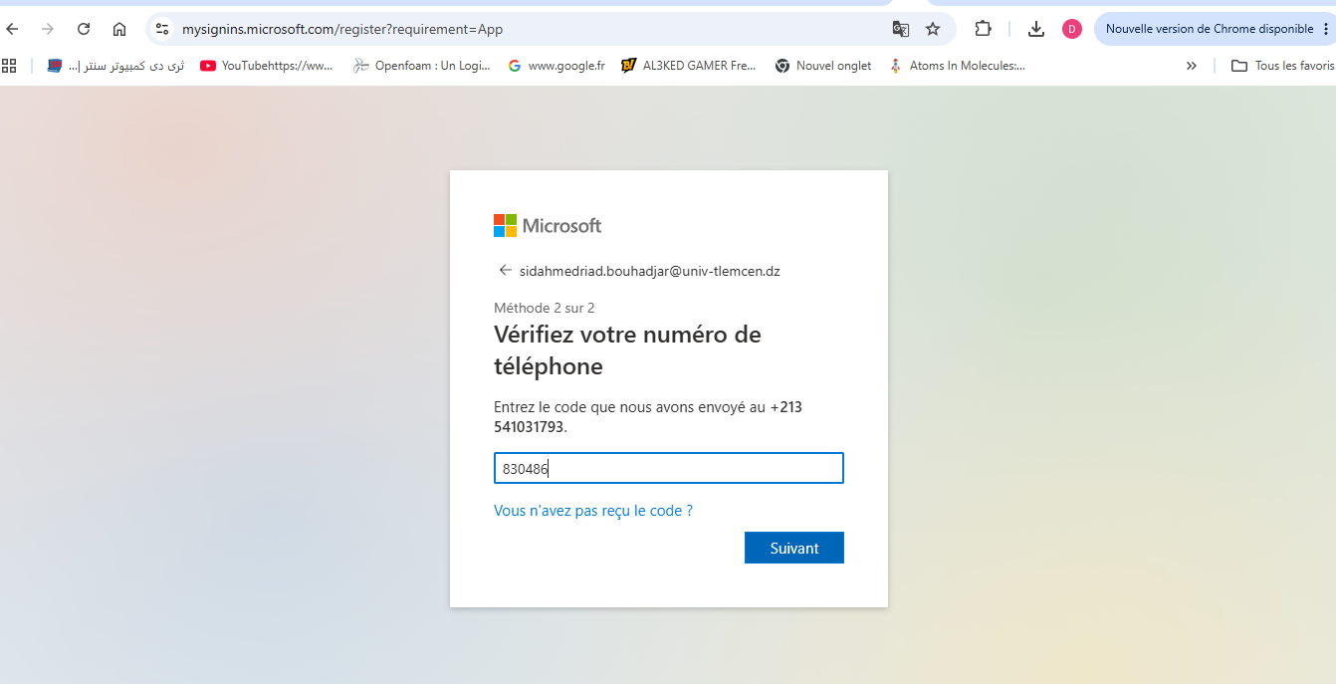

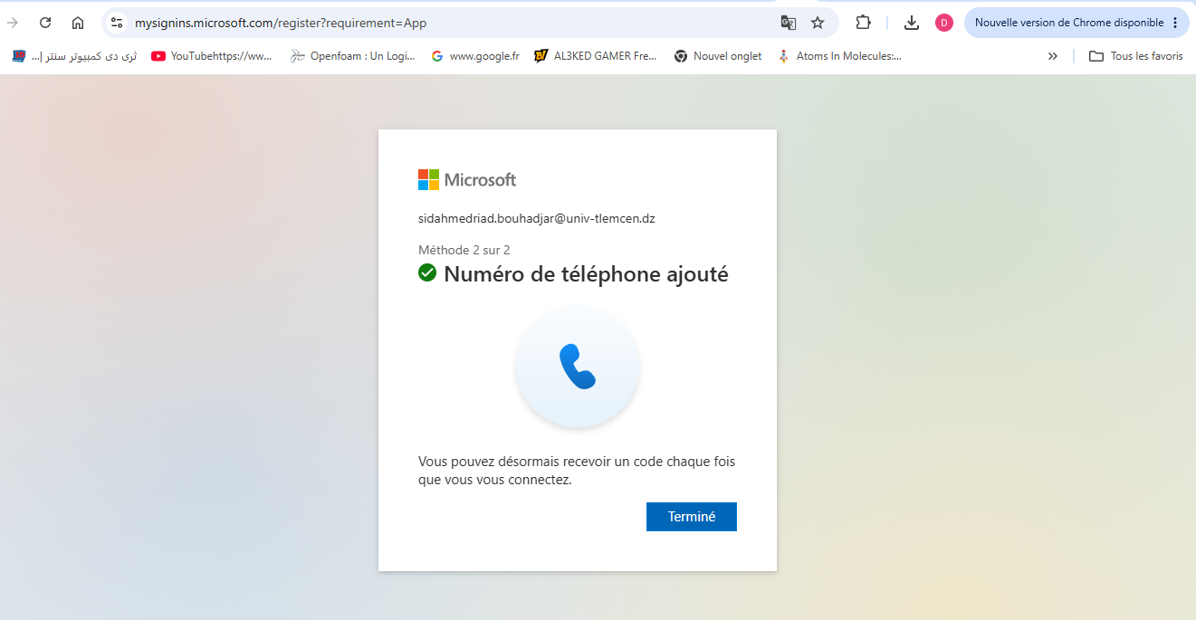

Étape 5 : Validation et accès
- Une fois le QR code scanné et la notification confirmée, un message s'affiche pour vous indiquer que la configuration est terminée.
- Votre compte Microsoft Teams est désormais activé !
- Vous pouvez à présent vous connecter directement à Microsoft Teams (sur web, application PC ou mobile) avec votre e-mail et votre nouveau mot de passe.
Conseil : Lors de vos prochaines connexions, il vous suffira de valider la notification envoyée sur votre téléphone via l'application Microsoft Authenticator.
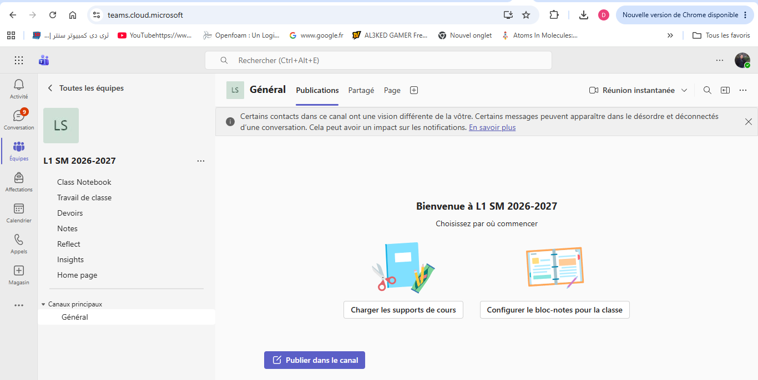

Guide d'Aide Utilisateur — Activation Microsoft Teams Faculté des sciences Université Abou Bekr Belkaid Tlemcen

